1. Eclipse下载地址

<https://www.eclipse.org/downloads/>



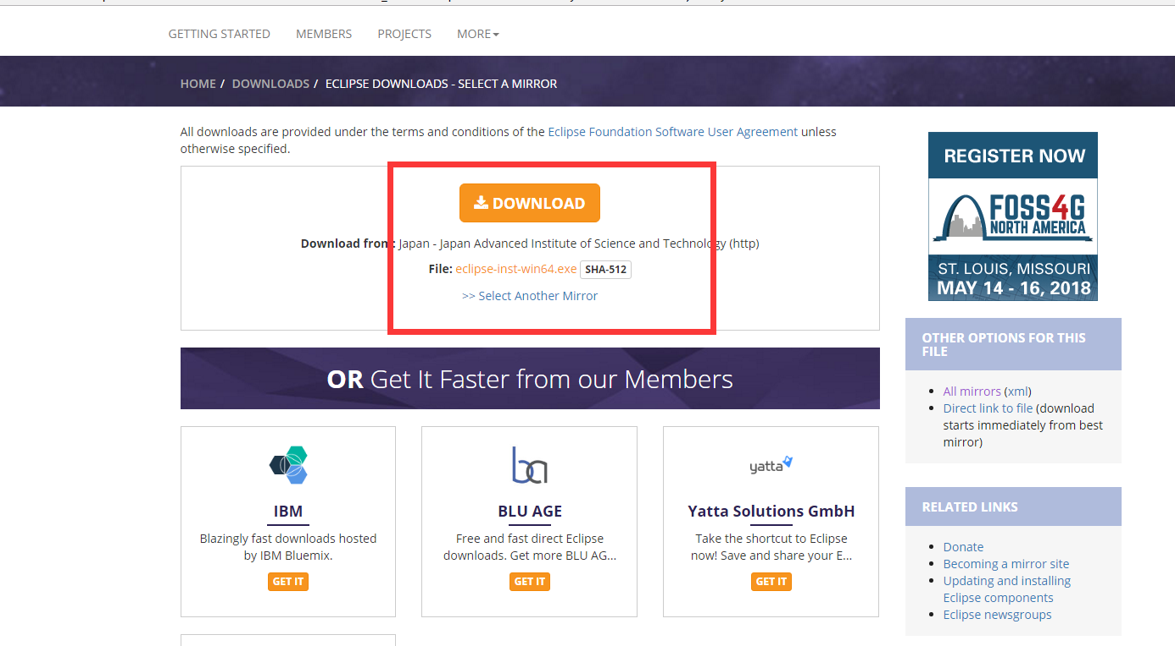

### 2.eclipse配置

下载完成后减压缩，找到减压缩目录中eclispe.exe双击，选择工作空间（若无工作空间需要新建工作空间）

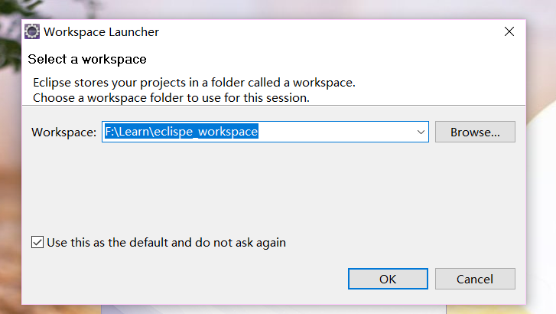

选择工作空间后，点击ok，会出现如下页面，此处项目为个人所有，若是新eclipse则无此项目

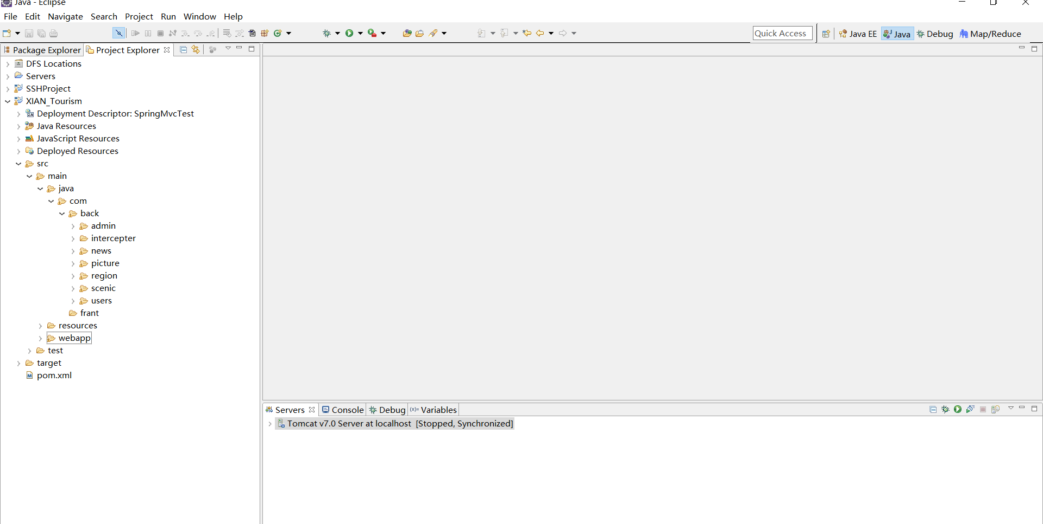

### 配置jdk，

选择Window—》Preference—》JAVA—》Installed JREs

选择jdk的安装目录（下图2）点击ADD

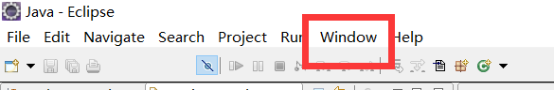

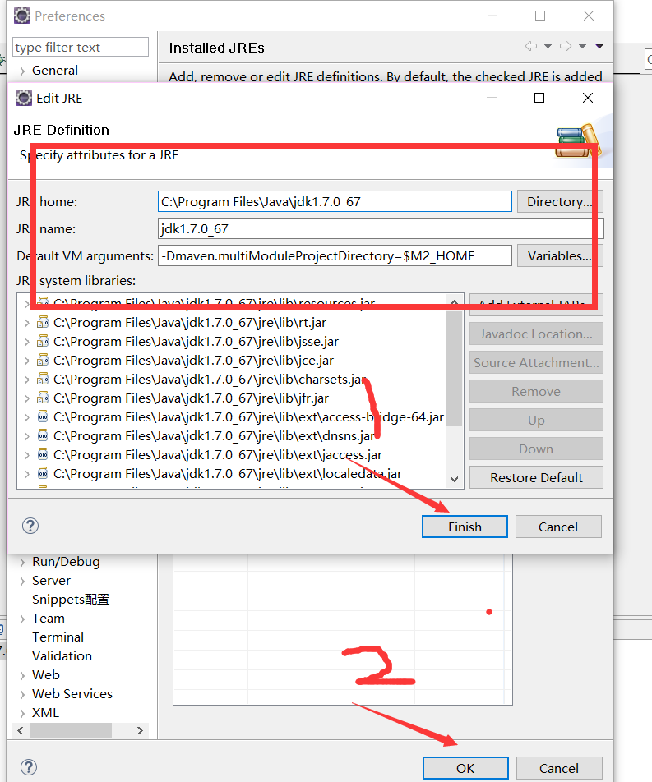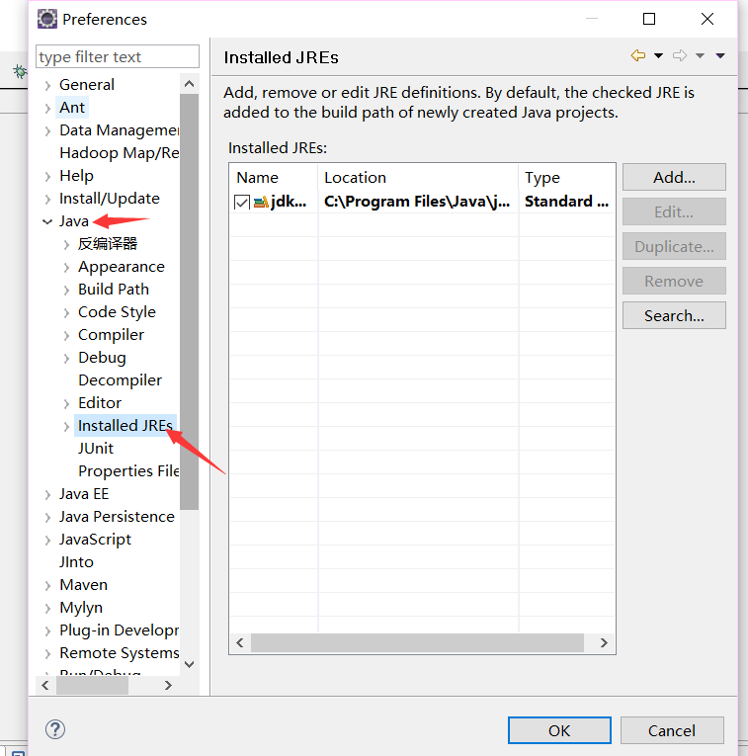

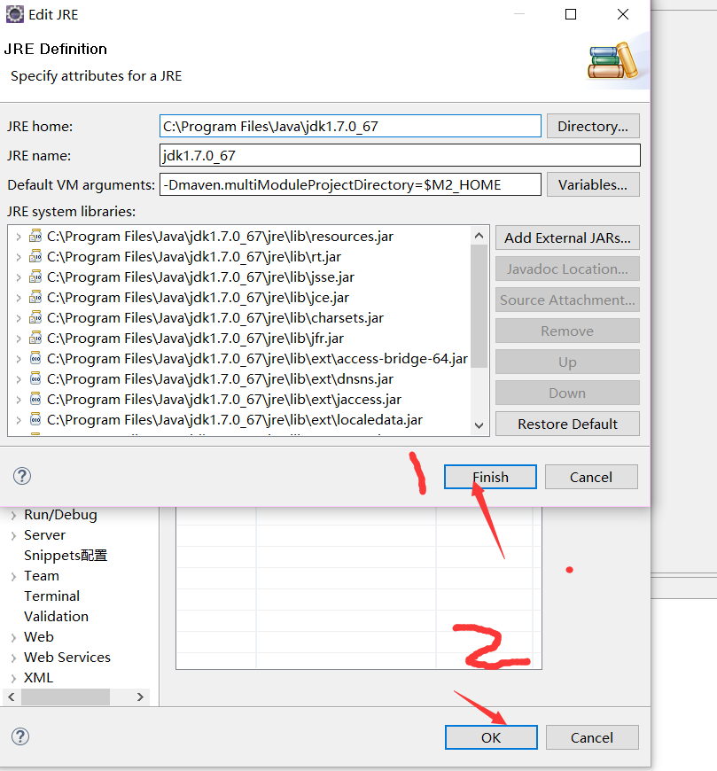

1. 新建java项目（Ctrl+N 输入java，选择Java Project）

或者点击File—》NEW—》JavaProject—》输入java项目名称—》点击Finished

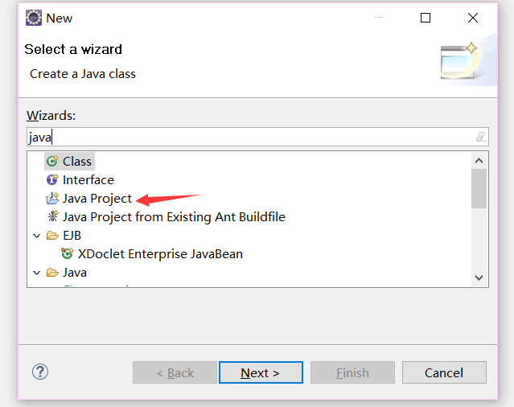

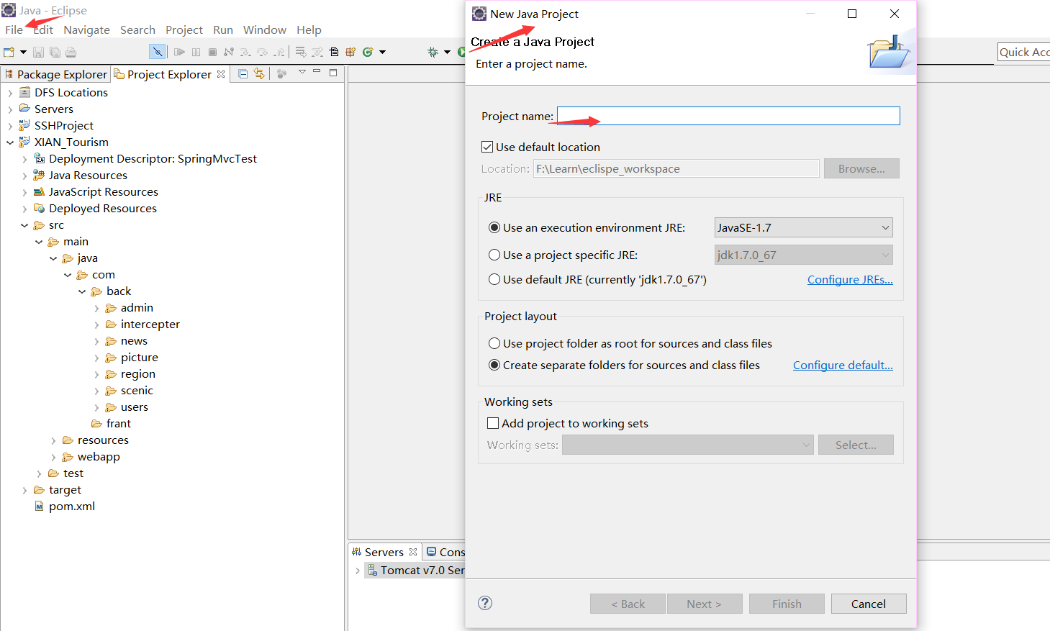

1. 建包（Ctrl+N 输入package）

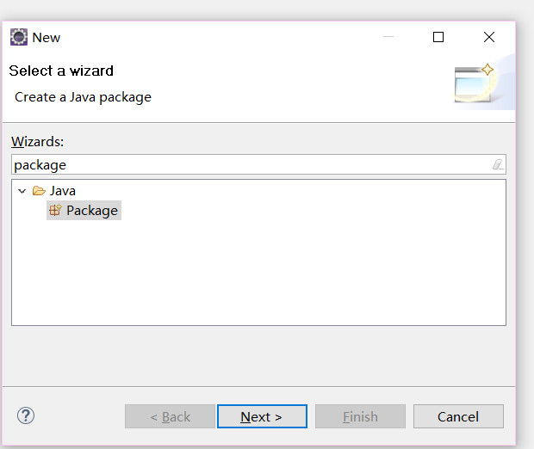

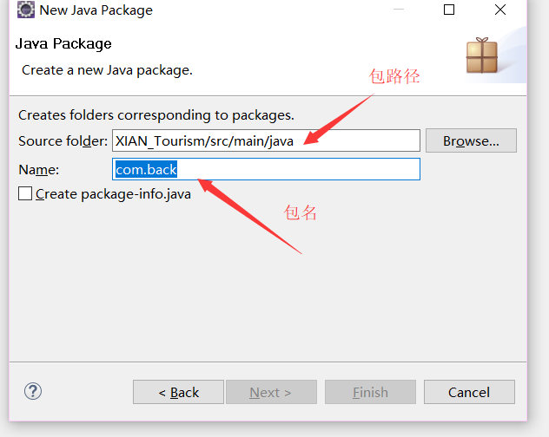

1. 建类(Ctrl+N 输入class)

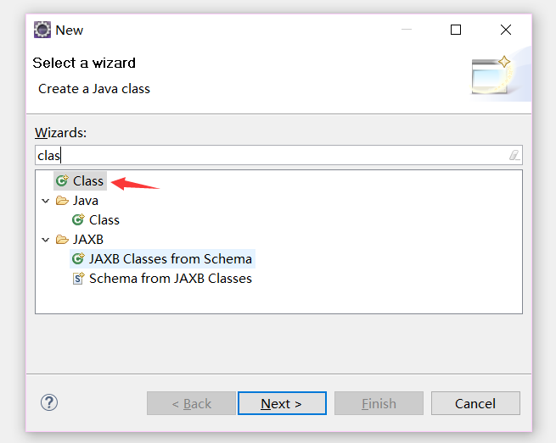

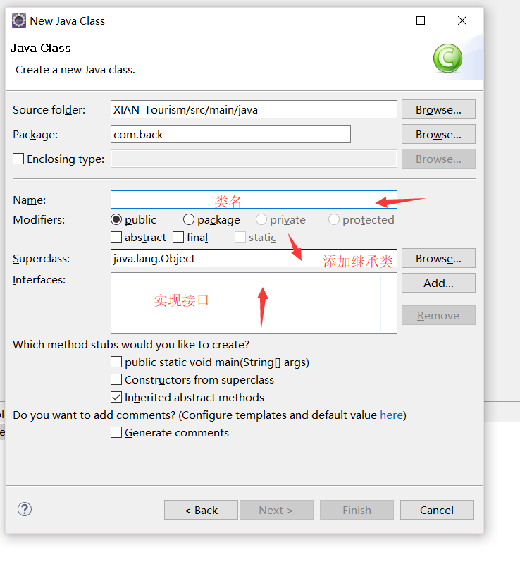

1. 建接口（Ctrl+N 输入interface）

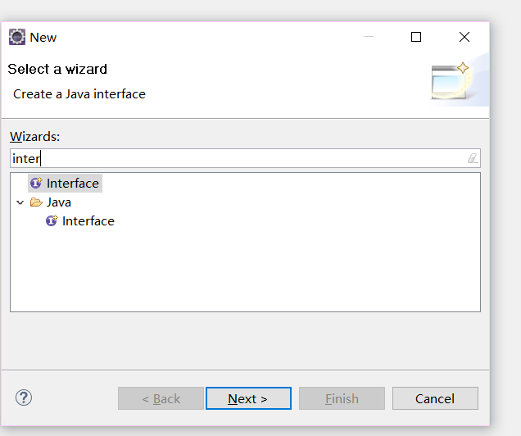

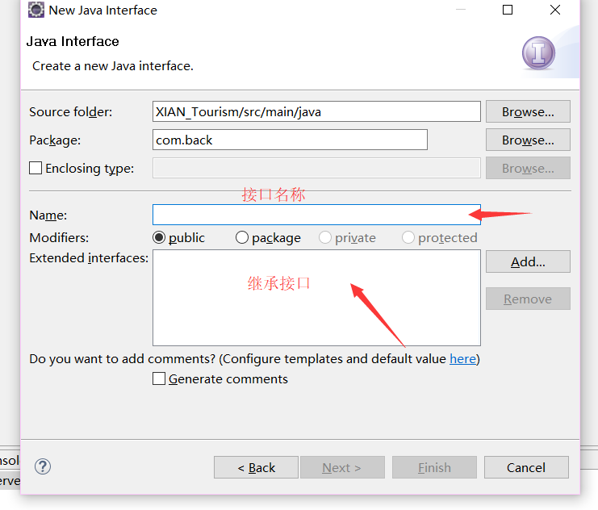

1. HelloWorld示例

代码：

**public** **class** HelloWorld {

**public** **static** **void** main(String[] args) {

System.***out***.println("Hello World");

}

}

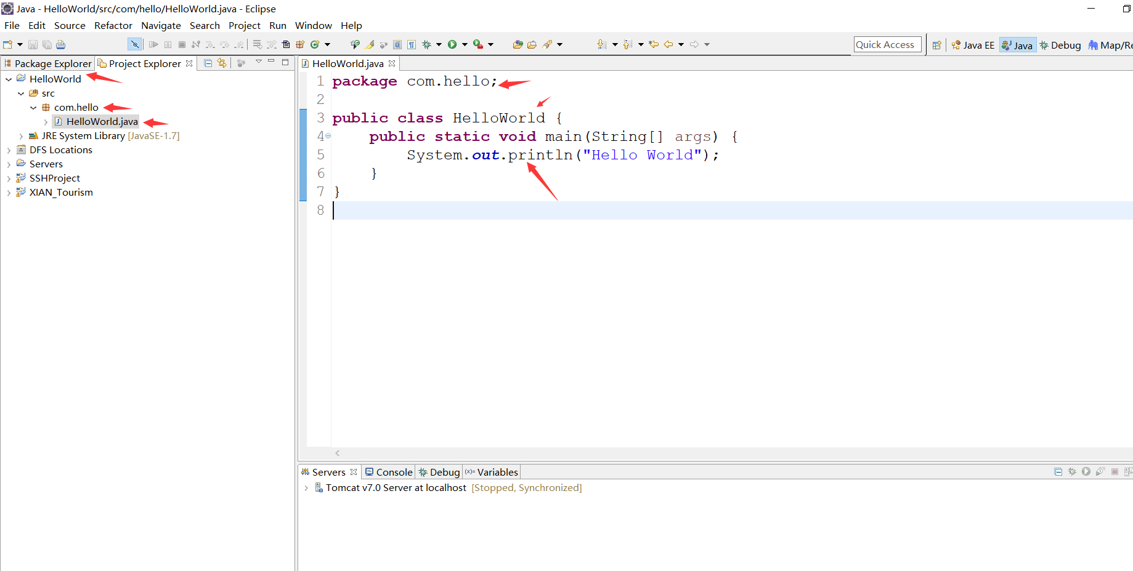

1. 运行程序

在 Package Explorer 视图中快速运行 Java 程序。

Package Explorer 视图:

鼠标右击包含 main 函数的 java 类选择 Run As > Java Application

同样你也可以在 Package Explorer 视图中选择包含 main 方法的类并按下快捷键： Alt + Shift + X, J

以下两种方式都能创建一个新的 [Run Configuration(运行配置)](http://www.runoob.com/eclipse/eclipse-run-configuration.html) 我们可以使用它来启动 Java 应用程序。

如果运行配置已经创建，你可以在 Run 菜单中选择 Run Configurations 来启动 Java应用，点击运行配置的名称，然后点击运行按钮的Java应用程序。

点击如图所示按钮

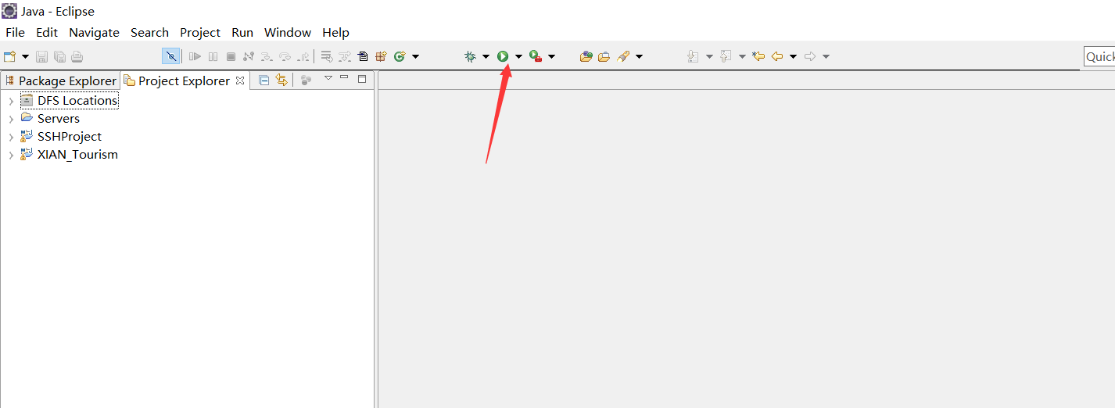

### 8．导出项目jar包

点击File—》export—》Java—》JAR

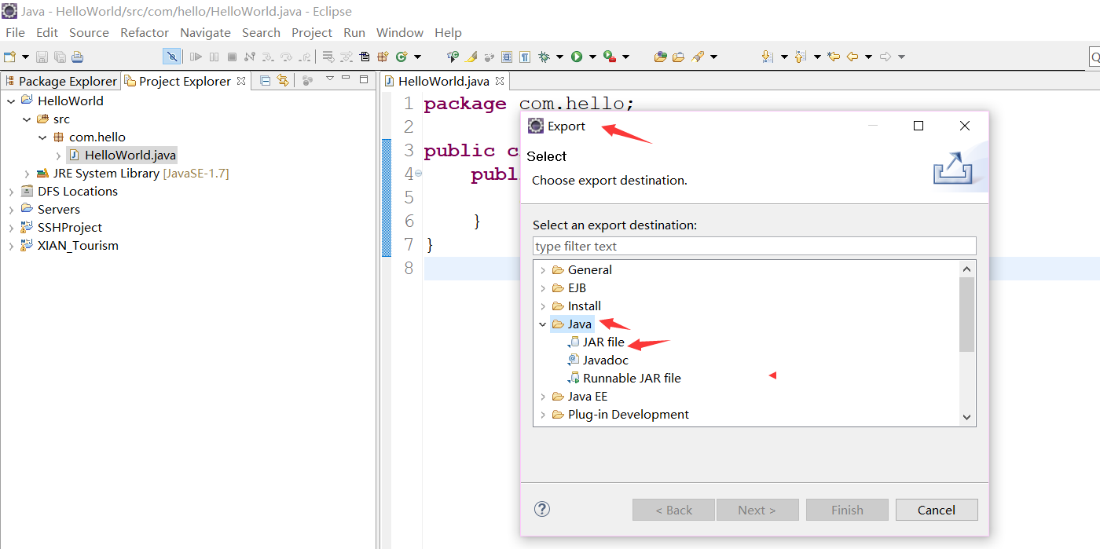

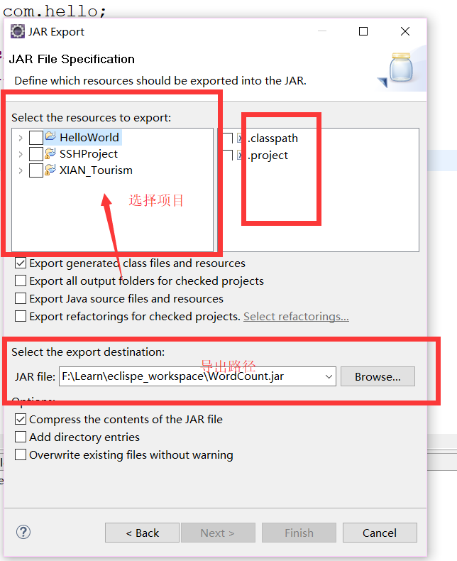

### 9.导入项目

点击File—》import—》General

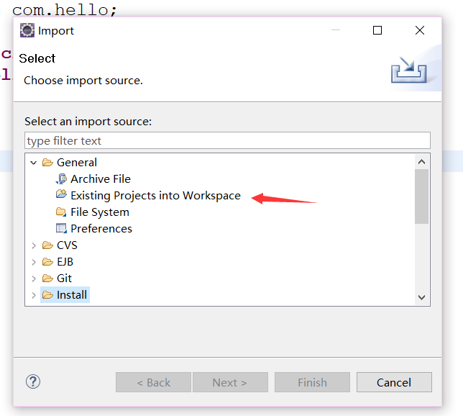

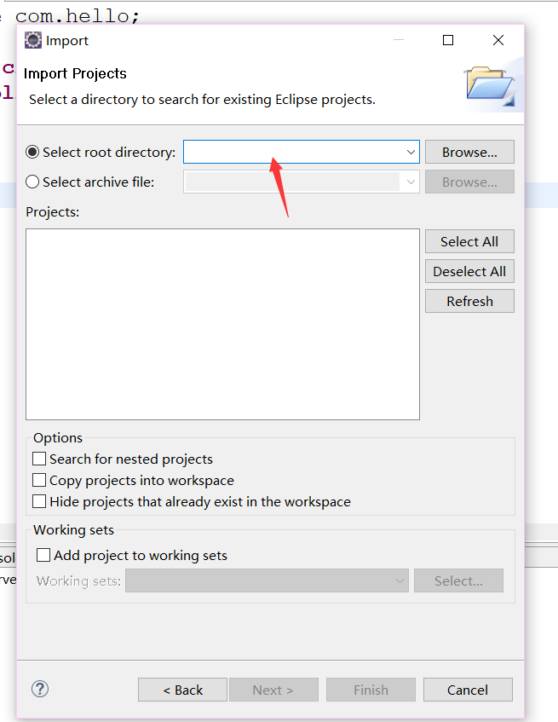

10.修改编码方式

默认情况下 Eclipse 字符集为 GBK，但现在很多项目采用的是 UTF-8，这是我们就需要设置我们的 Eclipse 开发环境字符集为 UTF-8， 设置步骤如下：

在菜单栏选择**Window -> Preferences -> General -> Workspace -> Text file encoding**，在 Text file encoding 中点击 Other，选择 UTF-8，如图所示：

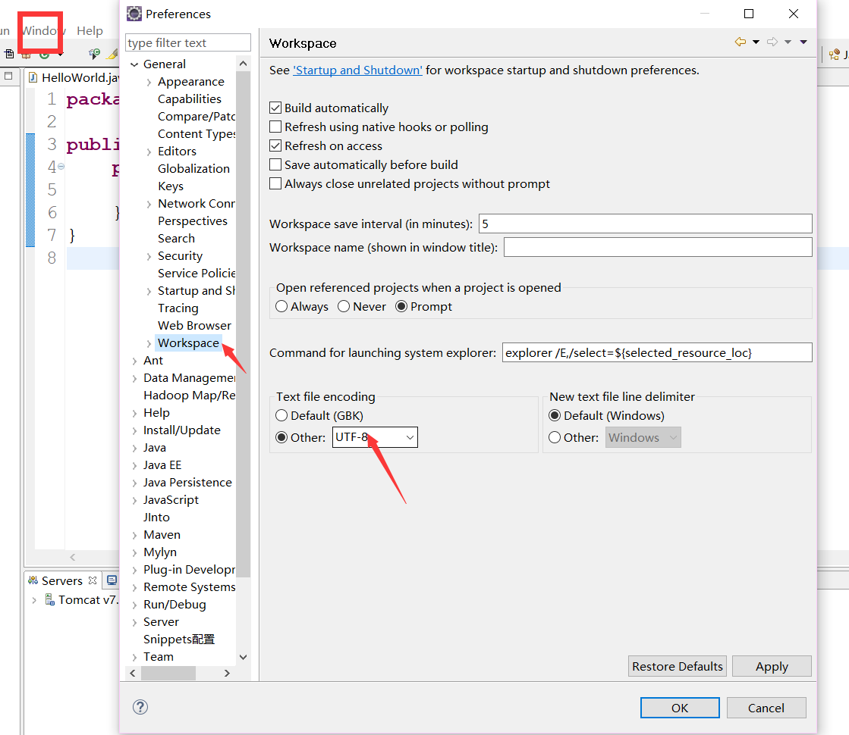

### 11.Eclipse常用快捷键

|  |  |
| --- | --- |
| Ctrl+1 | 快速修复（最经典的快捷键,就不用多说了，可以解决很多问题，比如import类、try catch包围等） |
| Ctrl+Shift+F | 格式化当前代码 |
| Ctrl+Shift+M | 添加类的import导入 |
| Ctrl+Shift+O | 组织类的import导入（既有Ctrl+Shift+M的作用，又可以帮你去除没用的导入，很有用） |
| Ctrl+Y | 重做（与撤销Ctrl+Z相反） |
| Alt+/ | 内容辅助（帮你省了多少次键盘敲打，太常用了） |
| Ctrl+D | 删除当前行或者多行 |
| Alt+↓ | 当前行和下面一行交互位置（特别实用,可以省去先剪切,再粘贴了） |
| Alt+↑ | 当前行和上面一行交互位置（同上） |
| Ctrl+Alt+↓ | 复制当前行到下一行（复制增加） |
| Ctrl+Alt+↑ | 复制当前行到上一行（复制增加） |
| Shift+Enter | 在当前行的下一行插入空行（这时鼠标可以在当前行的任一位置,不一定是最后） |
| Ctrl+/ | 注释当前行,再按则取消注释 |

|  |  |
| --- | --- |
| **选择** | |
| Alt+Shift+↑ | 选择封装元素 |
| Alt+Shift+← | 选择上一个元素 |
| Alt+Shift+→ | 选择下一个元素 |
| Shift+← | 从光标处开始往左选择字符 |
| Shift+→ | 从光标处开始往右选择字符 |
| Ctrl+Shift+← | 选中光标左边的单词 |
| Ctrl+Shift+→ | 选中光标右边的单词 |
| **移动** | |
| Ctrl+← | 光标移到左边单词的开头，相当于vim的b |
| Ctrl+→ | 光标移到右边单词的末尾，相当于vim的e |
| **搜索** | |
| Ctrl+K | 参照选中的Word快速定位到下一个（如果没有选中word，则搜索上一次使用搜索的word） |
| Ctrl+Shift+K | 参照选中的Word快速定位到上一个 |
| Ctrl+J | 正向增量查找（按下Ctrl+J后,你所输入的每个字母编辑器都提供快速匹配定位到某个单词,如果没有,则在状态栏中显示没有找到了,查一个单词时,特别实用,要退出这个模式，按escape建） |
| Ctrl+Shift+J | 反向增量查找（和上条相同,只不过是从后往前查） |
| Ctrl+Shift+U | 列出所有包含字符串的行 |
| Ctrl+H | 打开搜索对话框 |
| Ctrl+G | 工作区中的声明 |
| Ctrl+Shift+G | 工作区中的引用 |
| **导航** | |
| Ctrl+Shift+T | 搜索类（包括工程和关联的第三jar包） |
| Ctrl+Shift+R | 搜索工程中的文件 |
| Ctrl+E | 快速显示当前Editer的下拉列表（如果当前页面没有显示的用黑体表示） |
| F4 | 打开类型层次结构 |
| F3 | 跳转到声明处 |
| Alt+← | 前一个编辑的页面 |
| Alt+→ | 下一个编辑的页面（当然是针对上面那条来说了） |
| Ctrl+PageUp/PageDown | 在编辑器中，切换已经打开的文件 |
| **调试** | |
| F5 | 单步跳入 |
| F6 | 单步跳过 |
| F7 | 单步返回 |
| F8 | 继续 |
| Ctrl+Shift+D | 显示变量的值 |
| Ctrl+Shift+B | 在当前行设置或者去掉断点 |
| Ctrl+R | 运行至行(超好用，可以节省好多的断点) |
| **重构（一般重构的快捷键都是Alt+Shift开头的了）** | |
| Alt+Shift+R | 重命名方法名、属性或者变量名 （是我自己最爱用的一个了,尤其是变量和类的Rename,比手工方法能节省很多劳动力） |
| Alt+Shift+M | 把一段函数内的代码抽取成方法 （这是重构里面最常用的方法之一了,尤其是对一大堆泥团代码有用） |
| Alt+Shift+C | 修改函数结构（比较实用,有N个函数调用了这个方法,修改一次搞定） |
| Alt+Shift+L | 抽取本地变量（ 可以直接把一些魔法数字和字符串抽取成一个变量,尤其是多处调用的时候） |
| Alt+Shift+F | 把Class中的local变量变为field变量 （比较实用的功能） |
| Alt+Shift+I | 合并变量（可能这样说有点不妥Inline） |
| Alt+Shift+V | 移动函数和变量（不怎么常用） |
| Alt+Shift+Z | 重构的后悔药（Undo） |
| **其他** | |
| Alt+Enter | 显示当前选择资源的属性，windows下的查看文件的属性就是这个快捷键，通常用来查看文件在windows中的实际路径 |
| Ctrl+↑ | 文本编辑器 上滚行 |
| Ctrl+↓ | 文本编辑器 下滚行 |
| Ctrl+M | 最大化当前的Edit或View （再按则反之） |
| Ctrl+O | 快速显示 OutLine（不开Outline窗口的同学，这个快捷键是必不可少的） |
| Ctrl+T | 快速显示当前类的继承结构 |
| Ctrl+W | 关闭当前Editer（windows下关闭打开的对话框也是这个，还有qq、旺旺、浏览器等都是） |
| Ctrl+L | 文本编辑器 转至行 |
| F2 | 显示工具提示描述 |

### 12.参考教程（菜鸟教程）

http://www.runoob.com/eclipse/eclipse-shortcuts.html